课题3 利用化学方程式的简单计算
【学习目标】
1．在正确书写化学方程式的基础上，使学生掌握有关反应物、生成物的计算。
2．进一步认识化学方程式的含义。
3．掌握解题格式，培养解计算题的能力。
【重点难点】
1．由一种反应物或生成物的质量计算另一种反应物或生成物的质量。
2．解题的格式规范化。
学习内容 利用化学方程式计算的步骤和方法
【学习指导】
阅读课本第102－103页的有关内容，完成下列填空。
1．化学方程式计算的依据是质量守恒定律，计算的关键是根据客观事实和质量守恒定律准确地写出化学方程式。
2．利用化学方程式的简单计算步骤：
(1)设未知量；
(2)正确地写出化学方程式；
(3)写出有关物质的化学计量数与相对分子质量的乘积以及已知量、未知量；
(4)列出比例式；
(5)求解；
(6)简明地写出答案。
简记为“设、写、算、列、求、答”。
【讨论交流】
1．利用化学方程式计算时，列比例式的依据是什么？
2．利用化学方程式计算时，应注意哪些问题？
【温馨点拨】
1．列比例式，实际体现了参加反应的各物质实际质量之比等于化学方程式中的各物质相对质量之比。
2．(1)化学式必须书写正确；
(2)化学方程式必须配平；
(3)找准题意中的已知量和未知量。
【名师归纳】
1．利用化学方程式进行计算，所用已知量和待求的未知量都是纯净物的质量。
2．所设的未知量不要带单位。在解题过程中涉及的具体质量都要带上单位，不管在列比例式时或最后的计算结果都不要漏掉单位。另外单位要一致，不一致的要进行单位换算。
3．有关物质的量要写在对应物质的下面，相对分子质量一定要注意乘上前面的化学计量数，如果遗漏，必然导致计算结果的错误。
4．求解时要先约分，结果除不尽的可保留两位小数，带单位。
【反馈练习】
1．在M＋RO₂=====2N的反应中，RO₂为氧化物，相对分子质量是44。已知1.2 g M完全反应生成5.6 g N。下列有关说法中错误的是(D)
A．R的相对原子质量为12
B．N的相对分子质量是28
C．参加反应的RO₂质量为4.4 g
D．2.4 g M与5 g RO₂反应生成7.4 g N
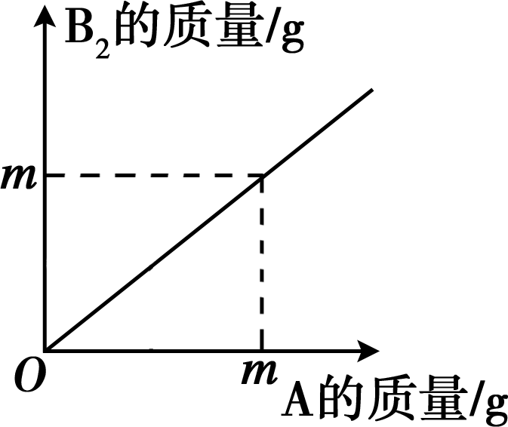
2．在化学反应2A＋B₂===2AB中，A与B₂反应的质量关系如图所示，现将6 g A和8 g B₂充分反应，则生成AB的质量是(C)
A．9 g B．11 g C．12 g D．14 g
3．电解36克水，可得到氧气多少克？32克
4．6 g铁跟足量的稀硫酸起反应，可制得氢气多少克？(Fe＋H₂SO₄===FeSO₄＋H₂↑)0.21克
5．已知反应：2A＋B===C＋D，A与B反应的质量比为4∶3，若A与B恰好完全反应后生成的C和D共2.8 g，则消耗的反应物B为1.2_g。
6．在密闭容器中将20 g氢气和氧气的混合气体点燃，发现剩余氢气2 g，则原混合气体中氢气和氧气的质量比为(C)
A．1∶9 B．1∶8 C．1∶4 D．1∶2
7．4 g某物质在氧气中完全燃烧，得到4.4 g二氧化碳和3.6 g水。确定该物质中含有的元素为碳元素、氢元素、氧元素，各元素的质量比为碳、氢、氧的质量比为3∶1∶6。
8．工业上用电解氧化铝的方法制取单质铝的化学方程式为：2Al₂O₃=====4Al＋3O₂↑，对“电解10 t氧化铝最多生产多少吨铝？”，你能有几种方法解决这一问题？
提示：第一种方法用化学反应方程式计算；第二种方法，由于氧化铝中的铝全部变成了铝单质，所以铝的质量＝氧化铝的质量×氧化铝中铝元素的质量分数。故铝的质量为5.3吨。

